# TortoiseSVN重定向SVN服务器地址

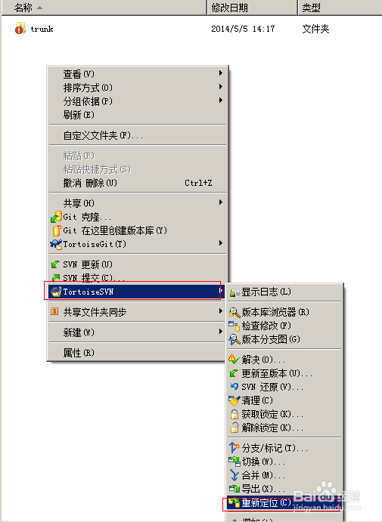

1. 如上图,在需要更换地址的SVN文件夹里面空白处点击鼠标右键选择“TortoiseSVN”==>“重新定位”,会弹出更换地址的输入框,如下图:

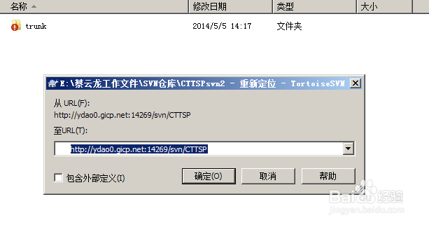

1. 在上图中的地址输入框中输入你的新SVN地址,在点击确定按钮。在回到你需要跟新或是提交的文件夹来执行跟新或是提交操作就会操作正常,如下图:

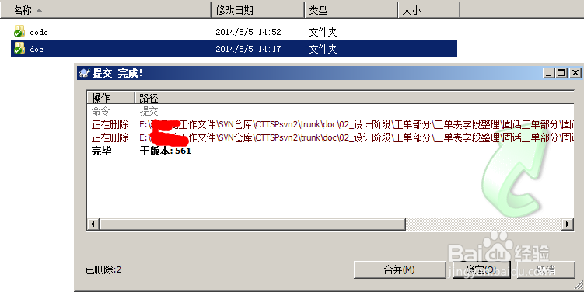

到这里整个更换地址的操作就执行完成了。

# [Eclipse修改svn地址](http://blog.csdn.net/aaawqqq/article/details/25043489)

1 )   打开eclipse中SVN资源库

在Eclipse中选择Windows-> Show View->others

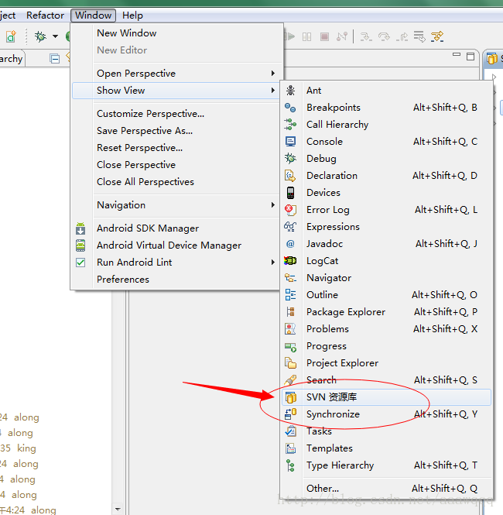

如果列表里面没有就去 other... 里面找

下图是打开后的SVN资源库:

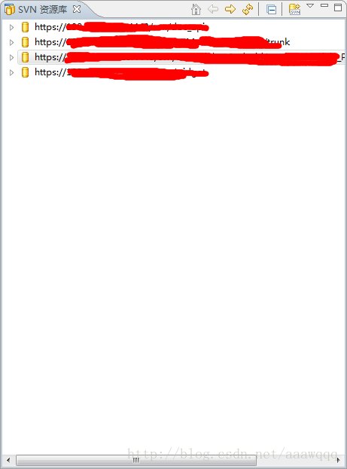

2 )   右键点击  需要重定向的svn地址            右键点击 -->  左键点击    "重新定位"

